Техническое задание
на поставку инструмента ручного электрического

№пп | ОКПД2/КТРУ | Товар | Характеристики (удовлетворяет следующим параметрам): | Ед. | Кол-во
1 | 28.24.11.000  КТРУ: - | Перфоратор электрический  *Эскиз  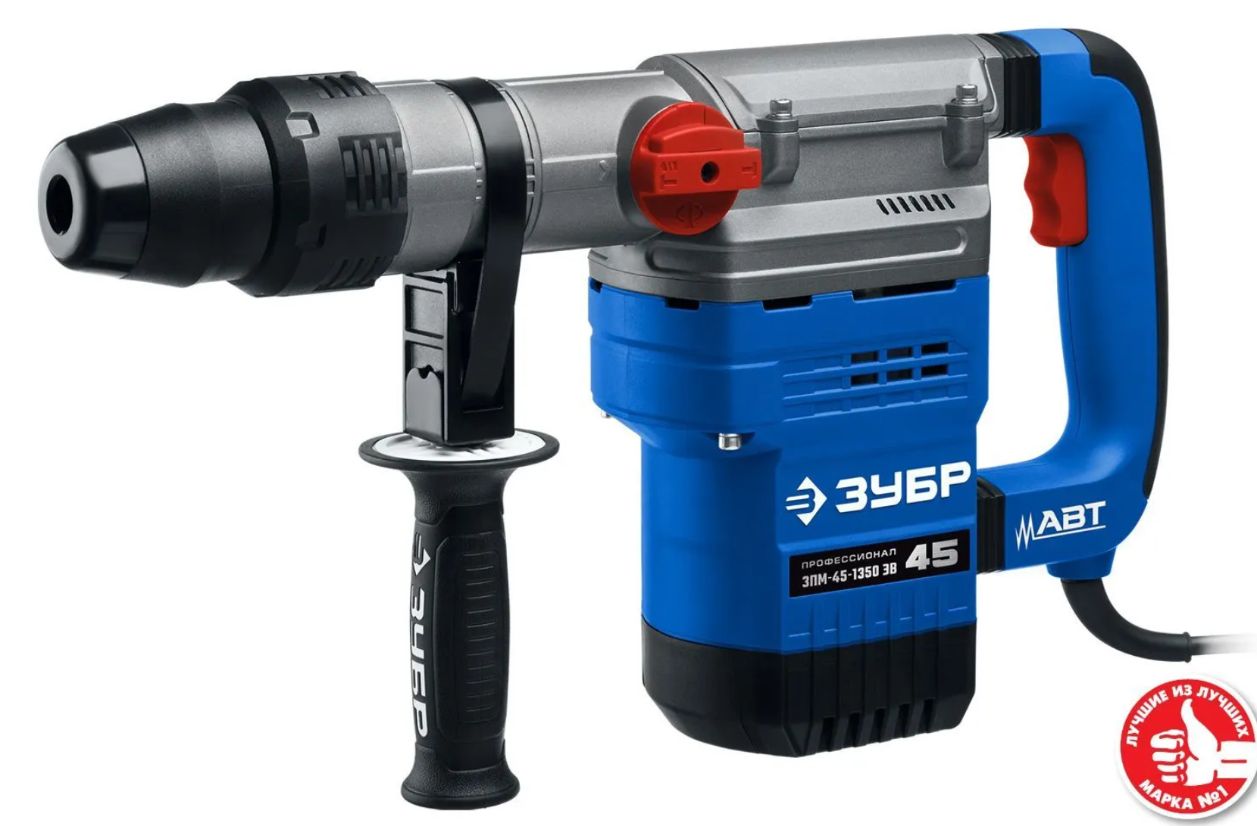 | Перфоратор электрический профессиональный в кейсе ЗУБР, 1350 Вт, ЗПМ-45-1350 ЭВ  Тип - Перфоратор  Максимальная мощность, Вт - 1350  Макс. энергия удара, Дж - 12.5  Макс. диаметр отверстия в бетоне, мм - 45  Количество скоростей - 2  Тип питания - От сети  Конструктивные особенности  Регулируемый ограничитель, Кейс в комплекте  Режимы работы  Сверление с ударом  Тип патрона  SDS-Max  Длина шнура питания, м - 5  Класс инструмента - Профессиональный  Гарантия - 5 лет | шт | 1
2 | ОКПД2: 26.51.43.110  КТРУ: - 26.51.43.110-00000001 | Мультиметр цифровой  *Эскиз  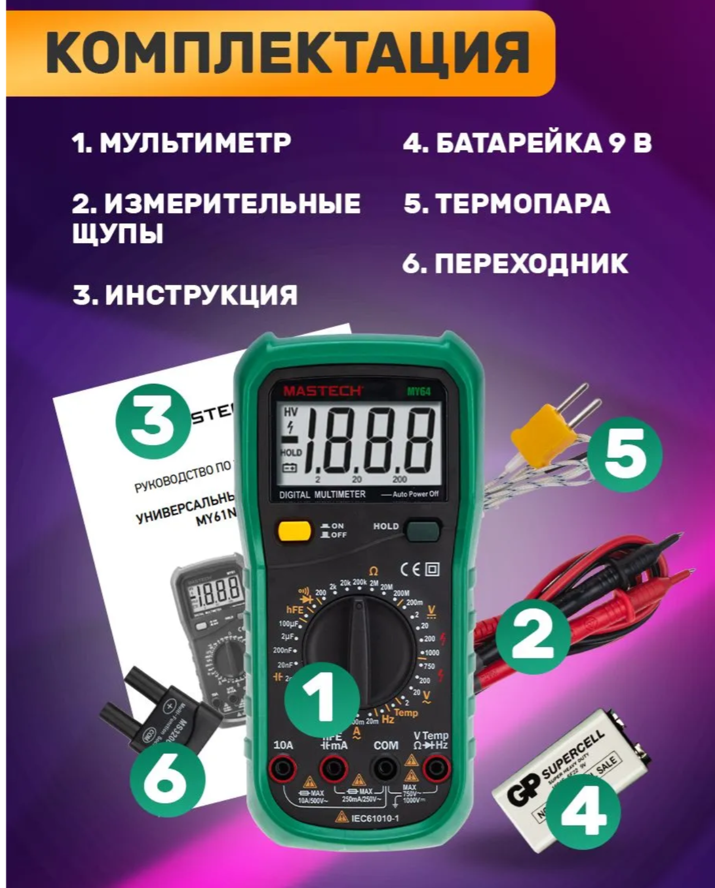 | Мультиметр цифровой 10 А MASTECH MY64 тестер электрический / токовые клещи  Постоянное напряжение: 200 мВ/2 В/20 В/200 В (±0,5%+3), 1000 В (±0,8%+3)  Переменное напряжение: 2 В/20 В/200 В (±0,8%+5), 750 В (±1,2%+3)  Постоянный ток: 2 мА/20 мА/200 мА (±1,5%+1), 10 A (±2,0%+5)  Переменный ток: 2 мА/20 мА/200 мА (±1,8%+5), 10 A (±3,0%+5)  Сопротивление: 200 Ом/2 КОм/20 КОм/200 КОм/2 Мом (±0,8% +3), 20 МОм (±1,0% +5), 200 МОм (±6,0%+10)  Емкость: 2 нФ/20 нФ/200 нФ/2 мкФ (±4,0%+3), 100 мкФ (±6,0%+10)  Частота: 20 кГц (±1,5%+5)  Температура: –20~+1000 °С (±2,0%+2)  Разрядность шкалы мультиметра: 1999 отсчетов  Тестирование диодов  Прозвонка целостности цепи <50 Ом  Коэффициент усиления транзисторов h21: до 1000  Генератор прямоугольного сигнала (меандр)  Ручной выбор предела измерений  Возможность фиксации показаний – да  Максимальное постоянное напряжение, U - ≥ 600  Максимальное сопротивление, Мом - ≥ 60  Максимальный постоянный ток - ≥ 10 Ампер  Питание - 9 V  Комплектация  Мультиметр – 1 шт.  Измерительные провода (красный/черный) – 1 пара.  Термопара типа «К» - 1 шт.  Многофункциональный переходник MS3204 – 1 шт.  Защитный чехол – 1 шт.  Батарея 9 В («Крона») – 1 шт. | шт | 2
3 | ОКПД2: 27.90.31.150  КТРУ: - | Электропаяльник  *Эскиз  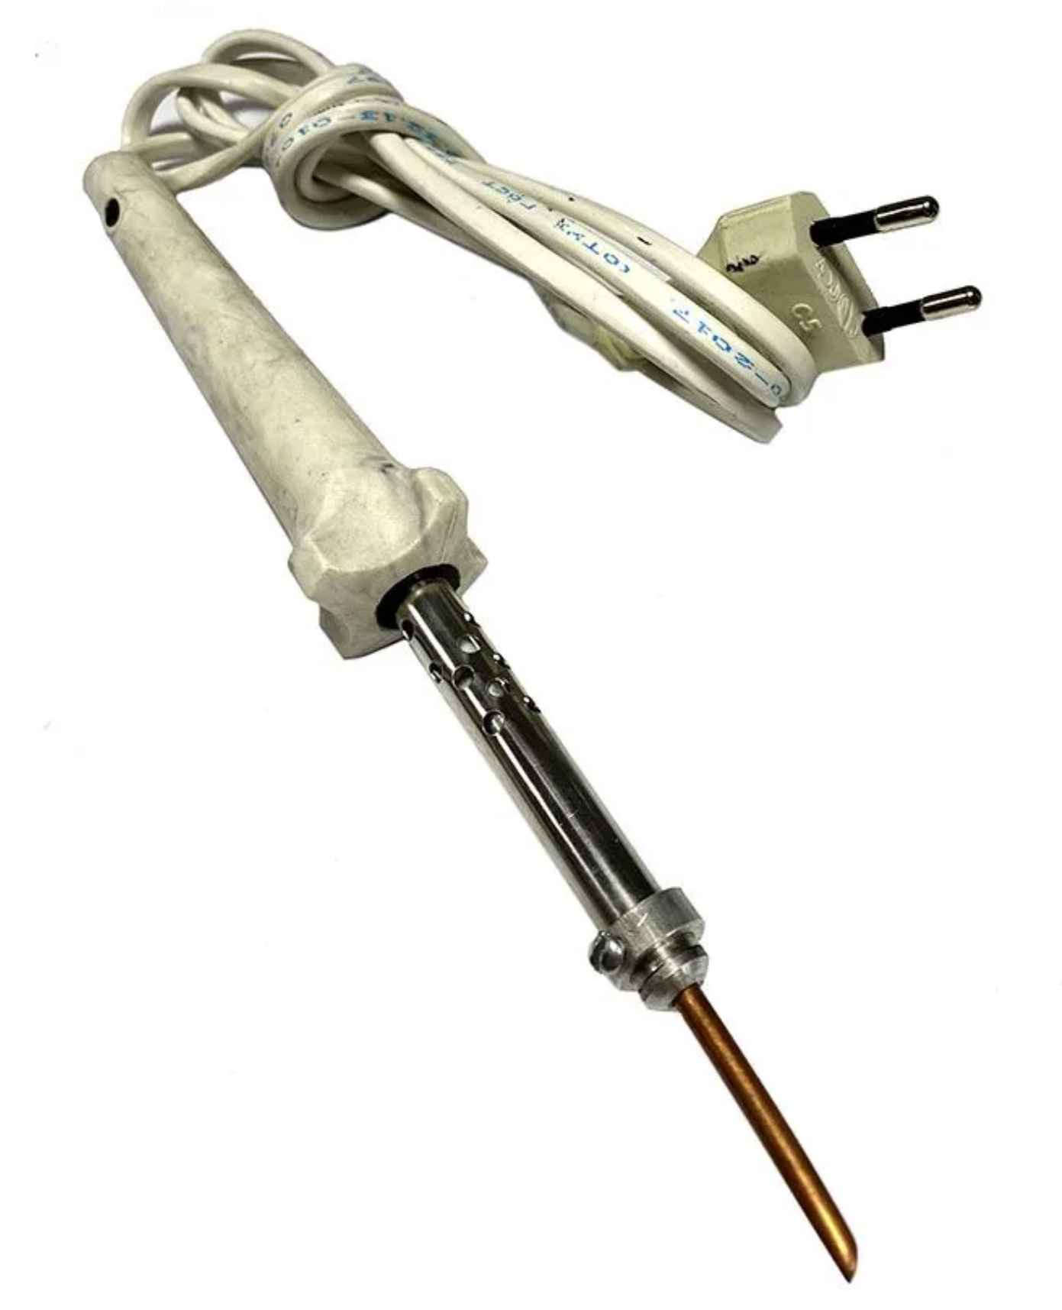 | Электропаяльник ЭПСН 40Вт/220В (г.Великие Луки)  Изделие имеет стабилизатор температуры нагрева.  Технические параметры:  Тип нагревателя паяльника – Керамический  Материал - Медь, Металлокерамика, Термопластик (TPU)  Мощность: 40 Вт  Питание: 220 В  Форма жала - Скос  Время готовности паяльника к работе: 4 мин  Время непрерывной работы: 8 часов  Рабочая температура стержня: 300...380 °C | шт | 1
4 | ОКПД2: 25.73.40.119  КТРУ: - | Пика для перфоратора по бетону  *Эскиз  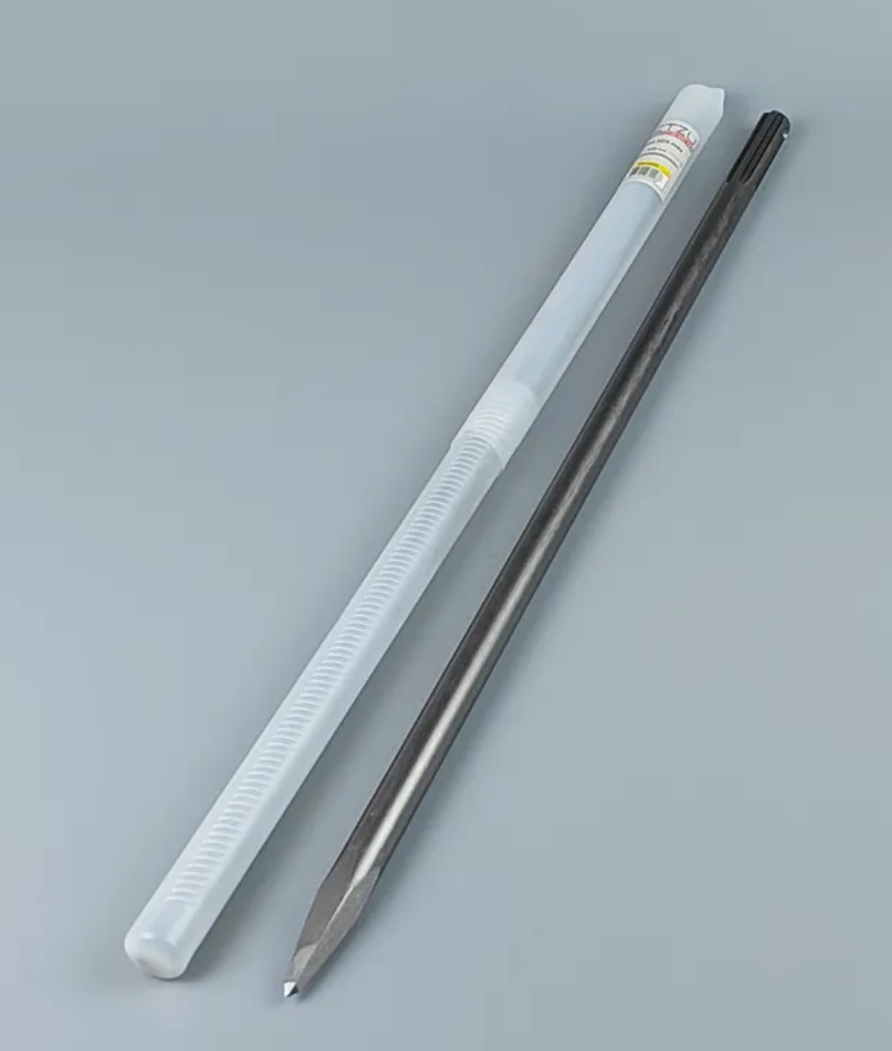 | Пика для перфоратора по бетону SDS max 600 мм пикообразное  Тип - Пика для отбойного молотка  Длина, мм - 600  Патрон/шпиндель/крепление - SDS-Max  Совместимый инструмент - Дрель, Перфоратор  Материал - Сталь  Назначение - Для бетона, Для камня, Для кирпичной кладки | шт | 1
5 | ОКПД2: 25.73.40.119  КТРУ: - | Зубило лопатка для перфоратора по бетону  *Эскиз  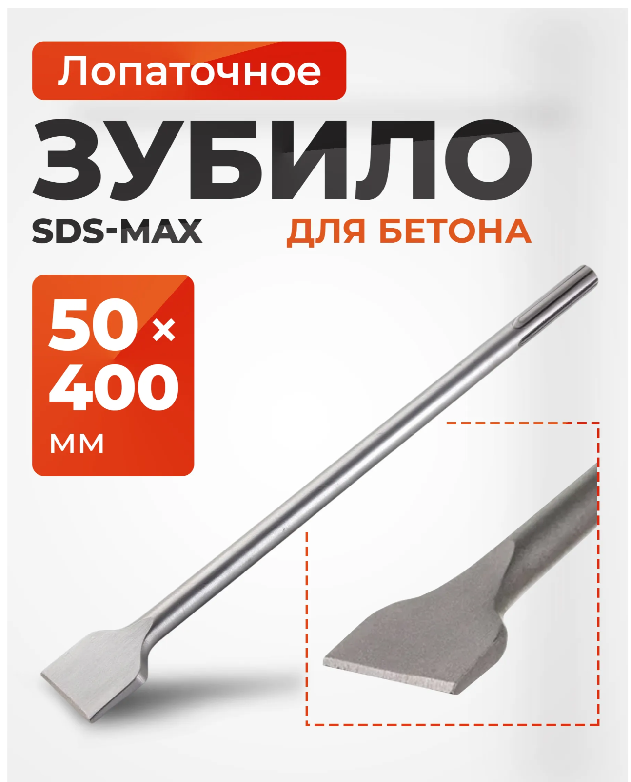 | Зубило лопатка для перфоратора по бетону sds max GEPARD (GP0709-400)  Материал - Сталь  Назначение - Для бетона, Для камня, Для кирпичной кладки  Совместимый инструмент - Перфоратор, Отбойный молоток  Длина, мм - 400  Ширина, мм - 50  Посадочный диаметр, мм - 18  Патрон/шпиндель/крепление - SDS-Max | шт | 1
6 | ОКПД2: 25.73.40.119  КТРУ: - 25.73.40.111-00000001 | Бур проходной по бетону  *Эскиз  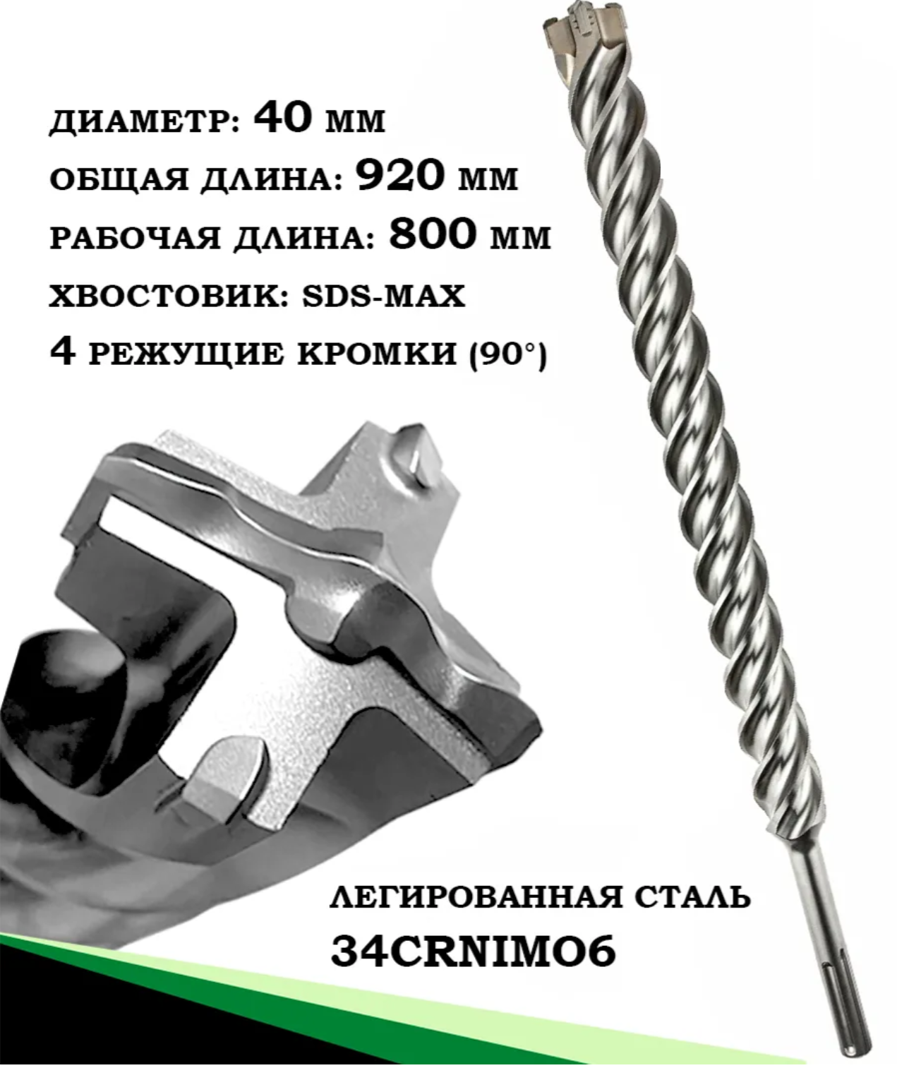 | Бур проходной по бетону 40 х 920 мм для перфоратора SDS-Max, D.BOR, ZENTRO монолит 4-cutting реж. кромки по арматуре  Вид спирали –двойная  Диаметр – 40 миллиметр  Назначение – по бетону, по кирпичу  Наличие алмазного напыления – нет  Общая длина – 920 миллиметр  Рабочая длина сверления – 800 миллиметр  Тип- Проходной  Тип хвостовика - SDS-max  Вид сверла – Спиральное  Материал - Легированная сталь | шт | 1

